CHƯƠNG TRÌNH “KHÁM PHÁ ĐẢO NGỌC”
TÙY THEO GIỜ KHÁCH ĐẾN THÌ CHƯƠNG TRÌNH CÓ THỂ ĐƯỢC THAY ĐỔI VÀ THIẾT KẾ LẠI CHO PHÙ HỢP MÀ VẨN ĐẢM BẢO ĐỦ TUYẾN ĐIỂM
- Thời gian: 4 ngày 3 đêm
- Phương tiện : Xe & Tàu Du Lịch
- Chương trình 4N3D đón tiễn tại sân bay Phú Quốc Code: GTC-PQ003

NGÀY 1: THAM QUAN PHÚ QUỐC (ĂN TRƯA, CHIỀU):
Xe và HDV của Du Lịch Hành Trình Xanh đón quý khách tại điểm hẹn, về nhà hàng dùng cơm trưa, về khách sạn làm thủ tục nhận phòng, nghỉ ngơi.
13h30: Đoàn khởi hành đi tham quan Đảo Ngọc Phú Quốc.
- Tham quan Đông Đảo, chùa Hùng Long Tự (hay còn gọi là Am Sư Muôn). Tham quan Suối Tranh và leo núi dã ngoại. Đến làng chài Hàm Ninh, đoàn tự túc thưởng thức hải sản tươi sống.
16h00: Đoàn về lại thì trấn Dương Đông Đoàn tham quan mua sắm đặc sản Phú Quốc tại lò rượu sim truyền thống, vườn tiêu
18h00: Đoàn dùng cơm tối tại nhà hàng, tự do mua sắm, dạo phố đêm tại chợ đêm Dinh Cậu

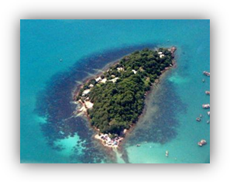
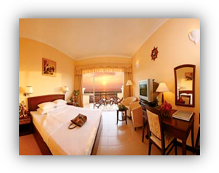
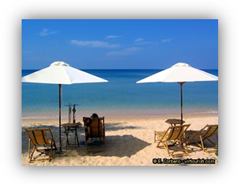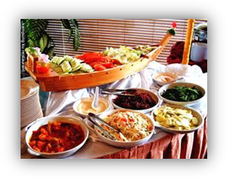

NGÀY 2: THAM QUAN PHÚ QUỐC: (ĂN SÁNG TRƯA CHIỀU)
07h00: Quý khách dùng điểm tâm sáng tại khách sạn.
08h00: Đoàn khởi hành đi tham quan Đảo Ngọc Phú Quốc.
- Khu nuôi cấy ngọc trai của Úc (ngọc trai chính hiệu sản xuất tại phú quốc).
- Xe đưa Đoàn đến tham quan di tích lịch sử Nhà lao Cây Dừa. Cơ sở sản xuất nước mắm nổi tiếng Phú Quốc

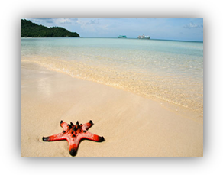
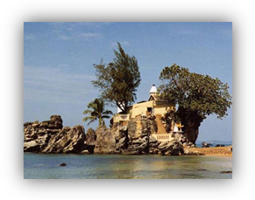
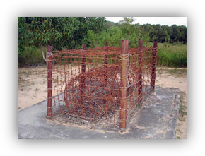
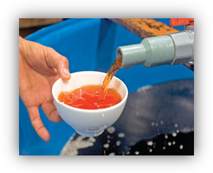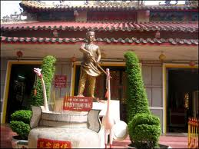
10h00: Đến Cảng An Thới, Du khách lên tàu, tàu sẽ đưa du khách tham quan các hòn đảo như Hòn Dừa, Hòn Rõi, Hòn Thơm. Tại đây du khách sẽ được trang bị đồ câu, trổ tài bắt cá bằng những dụng cụ câu cá của ngư dân trên đảo. Dùng cơm trưa trên tàu với các chiến lợi phẩm thu được. Du khách còn được trang bị đồ bơi, hòa mình vào dòng nước trong xanh và lặn ngắm những tản san hô đầy màu sắc do thiên nhiên tạo ra và nhìn nhừng đàn cá tung tăng bơi lội dưới lòng biển xanh trong.
14h30: Tàu cập bờ, Du Khách đến Bãi Sao tham quan, tham gia các trò chơi trên biển (Chi phí tự túc).
16h00: Đoàn về lại Khách sạn, nhận phòng nghỉ ngơi
18h00: Đoàn dùng cơm tối tại nhà hàng. Sau bữa cơm là khoảng thời gian tự do đi dạo ngắm biển.

NGÀY 3: THAM QUAN PHÚ QUỐC (ĂN SÁNG TRƯA CHIỀU):
07h00: Quý khách dùng điểm tâm sáng tại khách sạn.
Đoàn khởi hành vượt rừng nguyên sinh để đến Bắc Đảo Hoang sơ:
Tham quan khu bảo tồn sinh thái Gành Dầu, chụp hình lưu niệm và hít thở không khí trong lành bên bìa rừng Nguyên Sinh. Viếng Đền thờ Nguyễn Trung Trực, tìm hiểu chiến tích chống Pháp của vị anh hùng dân tộc trên đất Phú Quốc.
10h00: Đoàn đến mũi Gành Dầu, Nghỉ ngơi, thư giãn, ngắm hải giới Campuchia và trải nghiệm cuộc sống giản dị của ngư dân địa phương
10h45: Xe đưa du khách đến Bãi Dài, Đắm mình cùng biển và cát trắng của bãi biển được BBC bình chọn là 1 trong 10 bãi biển hoang sơ và đẹp nhất thế giới.
12h30: Đoàn ghé qua Khu Du Lịch Carol Cửa Cạn, dùng cơm trưa, nghỉ ngơi, thư giãn và chụp hình lưu niệm tại đây. Trở về thị trấn Dương Đông, đoàn tham quan chợ Dương Đông tham quan Dinh Cậu, ngắm nhìn hoàng hôn trên biển cùng những con thuyền ra khơi đánh cá. Trở về khách sạn nhận phòng nghỉ ngơi.
18h00: Đoàn dùng cơm tối tại nhà hàng, tự do mua sắm, dạo phố đêm tại chợ đêm Dinh Cậu.

NGÀY 4: TIỄN KHÁCH (ĂN SÁNG)
Quý khách dùng điểm tâm sáng, tự do tắm biển hay mua sắm tại trung tâm thị trấn Dương Đông. Làm thủ tục trả phòng.
Xe cùng HDV đưa quý khách ra Sân bay Phú Quốc, làm thủ tục lên chuyến bay khởi hành về TP. HCM. Kết thúc chương trình tham quan. Kính chào quý khách và hẹn gặp lại.

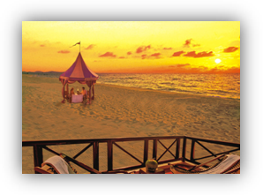

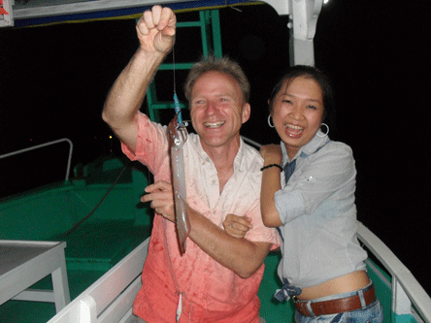

Chương trình đi kèm: Câu thẻ mực – Chi phí tự túc 250,000VNĐ/khách
17h30: xe và HDV đưa du khách lên tàu và ra khơi. Ở đây du khách sẽ trải nghiệm những giây phút thư giãn với cảnh hoàng hôn tuyệt đẹp và huyền ảo đầy thú vị, Du khách cùng thủy thủ đoàn trổ tài câu mực. Sẽ không gì bằng khi chính tay bạn câu được những con mực đang săn mồi dưới biển và cùng trải nghiệm cảm giác ra khơi như các ngư dân trên đảo. Chiến lợi phẩm sẽ được phục vụ ngay trên tàu.
21h00: Kết thúc chuyến câu mực đêm, xe đưa du khách về khách sạn nghỉ ngơi. Chương trình sẽ do du khách ấn định thời điểm.

